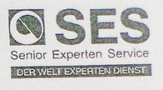


L A P O R A N
Stadium Generale Introduction to Senior Experten Services (SES) Germany

IMPLEMENTASI KERJASAMA

A N T A R A

FAKULTAS ILMU TARBIYAH DAN KEGURUAN
IAIN SULTAN AMAI GORONTALO
DAN
SENIOR EXPERTEN SERVICES (SES) GERMANY

2 0 2 3

LAPORAN HASIL IMPLEMENTASI KERJASAMA
- PROFIL
PIHAK PELAKSANA IMPLEMENTASI KERJASAMA | : | FITK IAIN SULTAN AMAI GORONTALO
TANGGAL PELAKSANAAN | : | 14 Agustus 2023
MITRA KERJASAMA | : | SENIOR EXPERTEN SERVICES (SES) GERMANY
ALAMAT | : | Jerman

- DASAR PELAKSANAAN
Perjanjian Kerjasama Antara Institut Agama Islam Negeri (IAIN) Sultan Amai Gorontalo dan Senior Experten Services (SES) Germany pada tanggal 05 Juli 2023

- LEVEL KERJASAMA
√ |  | Internasional
 |  | Nasional
 |  | Lokal/Wilayah

- BENTUK KERJASAMA
√ |  | Pendidikan
√ |  | Penelitian
 |  | Pengabdian Kepada Masyarakat

- JUDUL KEGIATAN IMPLEMENTASI KERJASAMA
Stadium Generale bertajuk “Introduction to Senior Experten Services (SES) Germany”Gorontalo, 05 Juli 2023

Gorontalo, 05 Juli 2023
Pelapor/Penanggungjawab |  | 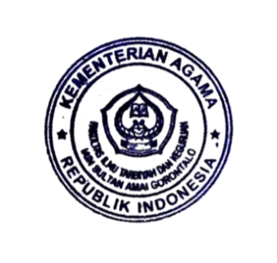  Dekan  Fakultas Ilmu Tarbiyah dan Keguruan
  Dr. Najamuddin Petta Solong, M.Ag.  NIP. 197205132006041002 |  |   Dr. Said Subhan Posangi, M.Pd.I  NIP. 197007172000031001

LAPORAN HASIL IMPLEMENTASI KERJASAMA
Stadium Generale Introduction to Senior Experten Services (SES) Germany

A. Pendahuluan
Laporan ini disusun untuk mendokumentasikan pelaksanaan kegiatan Stadium Generale "Introduction to Senior Experten Services (SES) Germany" yang diselenggarakan oleh Institut Agama Islam Negeri (IAIN) Sultan Amai Gorontalo. Kegiatan ini bertujuan untuk memberikan wawasan mengenai peran dan kontribusi Senior Experten Services (SES) Jerman dalam pengembangan sumber daya manusia, serta untuk memicu pemikiran kritis terhadap dampak teknologi dalam berbagai aspek, termasuk di dunia perfilman dan informasi.
Kegiatan ini merupakan bagian dari upaya Prodi PAI Fakultas Ilmu Tarbiyah dan Keguruan IAIN Sultan Amai Gorontalo yang turut terlibat dalam mendukung dan menyukseskan kegiatan dimaksud baik sebagai panitia maupun peserta dari dosen maupun mahasiswa dalam rangka meningkatkan kualitas sumber daya manusia dan memperluas jaringan internasional.
B. Dasar Pelaksanaan
Implementasi Kegiatan didasarkan pada Perjanjian Kerjasama antara Institut Agama Islam Negeri (IAIN) Sultan Amai Gorontalo dan Senior Experten Services (SES) Germany pada tanggal 05 Juli 2023. Kegiatan ini ditindaklanjuti oleh Prodi Pendidikan Agama Islam Fakultas Ilmu Tarbiyah dan Keguruan dengan mengirimkan peserta dari unsur dosen maupun mahasiswa guna kesuksesan kegiatan dimaksud.

B. Tujuan Kerjasama
Kegiatan ini sebagai implementasi kerjasama antara IAIN Sultan Amai Gorontalo dan Senior Experten Services (SES) Germany bertujuan untuk:
- Memberikan pemahaman awal tentang Senior Experten Services (SES) Jerman dan potensi kolaborasinya.
- Memberikan cakrawala berpikir baru bagi civitas akademika IAIN Sultan Amai Gorontalo terkait pengembangan sumber daya manusia.
- Menganalisis perubahan paradigma dalam industri film yang menekankan pada penggunaan pikiran dan pendidikan alih-alih hanya modal finansial.
- Mengidentifikasi tantangan yang timbul akibat kemajuan teknologi, khususnya terkait manipulasi informasi dan sulitnya membangun rasa di tengah arus informasi palsu.
- Menekankan pentingnya edukasi sebagai kunci untuk membekali generasi muda agar lebih bijak dalam memanfaatkan teknologi..
C. Manfaat Implementasi Kerjasama
Terdapat beberapa manfaat implementasi kegiatan Stadium Generale "Introduction to Senior Experten Services (SES) Germany" Ini yaitu:
- Bagi Peserta (Civitas Akademika): Memperoleh wawasan baru tentang pengembangan sumber daya manusia dan perspektif inovatif dari narasumber internasional. Meningkatkan kesadaran akan tantangan dan peluang di era digital, khususnya terkait informasi dan teknologi.
- Bagi Institusi (IAIN Sultan Amai Gorontalo): Memperkuat jaringan dan potensi kerja sama dengan organisasi internasional seperti SES Jerman. Mendukung visi pengembangan kualitas sumber daya manusia di lingkungan IAIN Sultan Amai Gorontalo.
- Bagi Pendidikan dan Masyarakat: Mendorong diskusi tentang peran pendidikan dalam menghadapi dampak negatif teknologi dan pentingnya literasi digital bagi generasi muda.
D. Pelaksanaan Kegiatan
Stadium Generale "Introduction to Senior Experten Services (SES) Germany" dilaksanakan pada: Hari/Tanggal: Senin, 14 Agustus 2023 dengan lokasi mengambil tempat di Auditorium Gedung Rektorat Lantai IV Kampus 1 IAIN Sultan Amai Gorontalo
Narasumber kegiatan ini adalah Prof. Ulrich Martin Plank dari Jerman. Kegiatan dibuka dengan sambutan dari Rektor IAIN Sultan Amai Gorontalo, Dr. H. Zulkarnain Suleman, M. Hi. Beliau menyampaikan harapan agar kegiatan ini dapat memperluas cakrawala berpikir untuk pengembangan sumber daya manusia di lingkungan IAIN Sultan Amai Gorontalo.
Pemaparan Narasumber: Prof. Ulrich Martin Plank, melalui translatornya menjelaskan beberapa poin penting:
- Perubahan dalam Pembuatan Film: Pembuatan film kini tidak hanya membutuhkan uang, tetapi lebih kepada penggunaan pikiran dan pendidikan.
- Efek Samping Teknologi: Teknologi membawa efek samping berupa paparan terhadap hal-hal manipulatif.
- Tantangan Informasi Palsu: Tantangan ke depan adalah sulitnya membangun rasa, terutama karena banyaknya informasi palsu yang mudah beredar di media sosial.
- Pentingnya Edukasi: Edukasi menjadi cara paling penting untuk mengawal generasi muda agar lebih bijak dalam menggunakan teknologi yang akan datang.
E. Pihak Yang Terlibat
Adapun pihak yang dilibatkan dalam kegiatan Studium Generale ini, sebagai berikut:
- Penyelenggara: IAIN Sultan Amai Gorontalo dan diikuti oleh dosen dan mahasiswa dari Prodi PAI FITK.
- Pimpinan Institusi: Rektor IAIN Sultan Amai Gorontalo (Dr. H. Zulkarnain Suleman, M. Hi.), Wakil Rektor II, Direktur Pascasarjana IAIN Sultan Amai Gorontalo, Dekan, dan Wakil Dekan I, serta Wakil Dekan III, serta pimpinan Prodi di lingkungan FITK.
- Peserta: Civitas Akademika IAIN Sultan Amai Gorontalo, Humas, dan tamu undangan.
- Narasumber: Prof. Ulrich Martin Plank (Jerman) dan translator
E. Penutup
Kegiatan Stadium Generale "Introduction to Senior Experten Services (SES) Germany" telah berhasil dilaksanakan dengan partisipasi aktif dari civitas akademika IAIN Sultan Amai Gorontalo. Pemaparan dari Prof. Ulrich Martin Plank memberikan perspektif segar mengenai inovasi di berbagai bidang dan tantangan teknologi modern.
Melalui kegiatan ini diharapkan, wawasan yang diperoleh dari kegiatan ini dapat memberikan kontribusi positif dalam pengembangan sumber daya manusia khususnya di Prodi PAI FITK IAIN Sultan Amai Gorontalo dan membekali generasi muda agar lebih adaptif dan kritis dalam menghadapi perkembangan teknologi di masa depan.

G. Lampiran-Lampiran
1. Foto-Foto Kegiatan
2. Link Berita
3. Piagam Kegiatan
4. Naskah MoU

FOTO-FOTO KEGIATAN
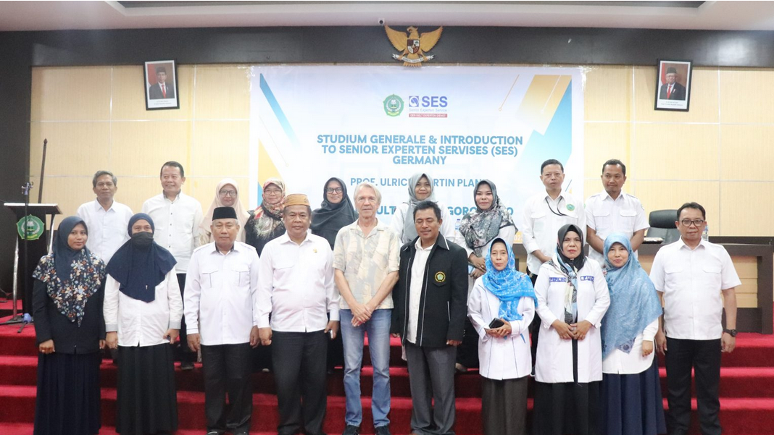

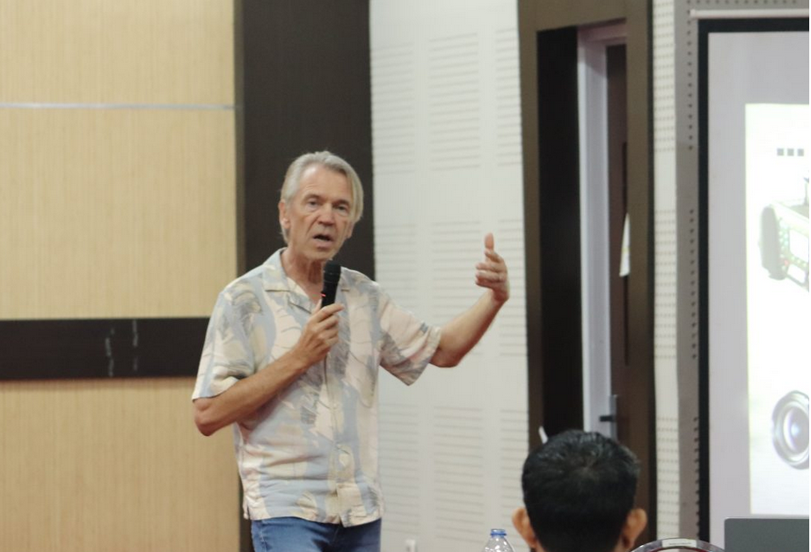

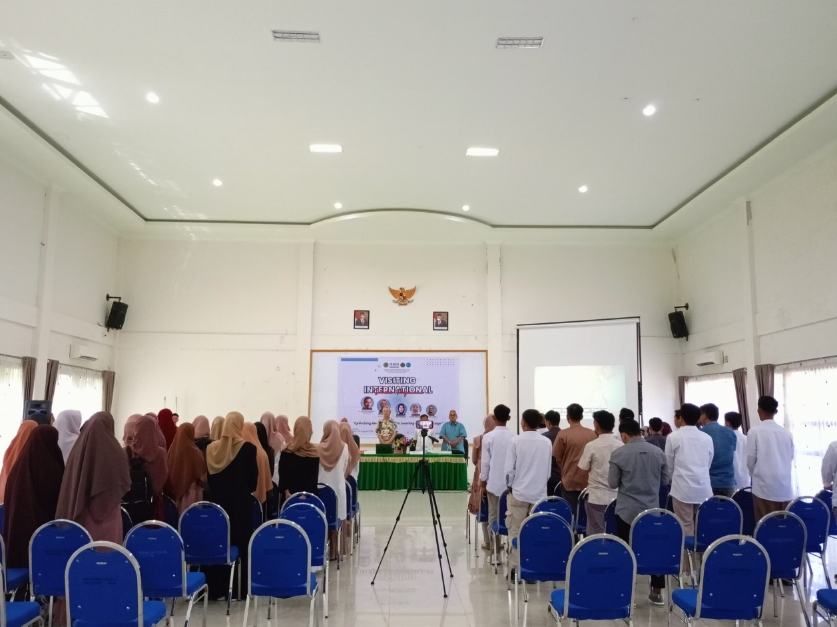

Link Berita:
https://pai.iaingorontalo.ac.id/dosen-dan-mahasiswa-prodi-pai-iain-sultan-amai-gorontalo-hadiri-stadium-generale-bersama-pakar-jerman-bahas-pengembangan-sdm-dan-tantangan-teknologi/

SERTIFIKAT NARASUMBER

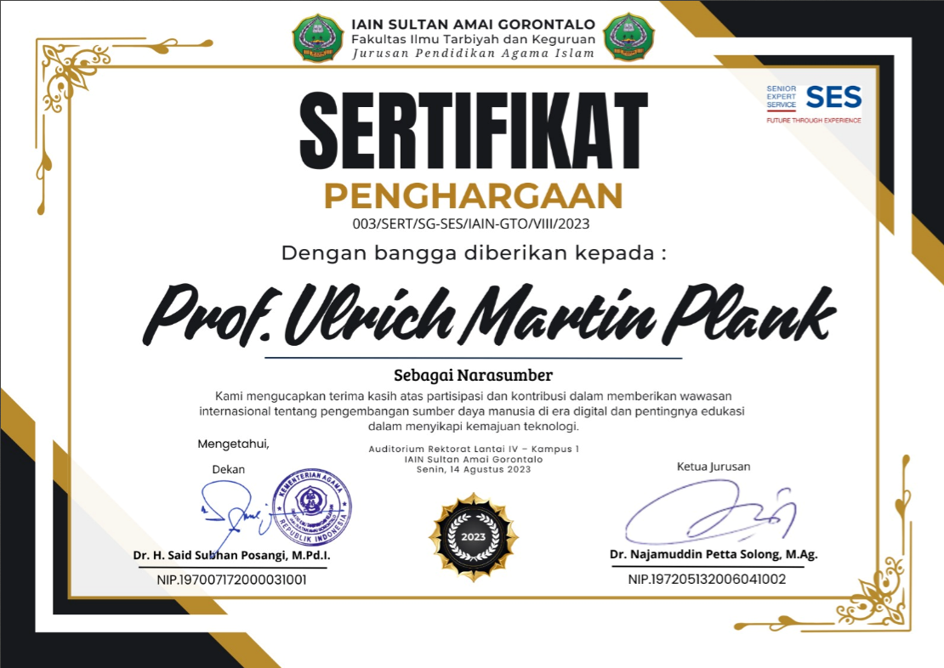

TANDA TANGAN MoU

